

**气体灭火控制器**

**JF-QM21K2**

**JF-QM22K4**

**使用说明书**

在安装和使用本产品前务必仔细阅读和理解

该使用说明书！

四川久远智能消防设备有限责任公司

目录

第一章 系统简介 1

1.1 特点 1

1.2 参数 2

1.3 外形尺寸及结构介绍 3

1.4 执行标准 4

第二章 安装调试步骤 5

2.1 系统安装要求 5

2.2 控制器安装 5

2.3 接线说明 5

2.5 现场调试 7

第三章 控制器主要功能 8

4.1 正常监视状态 9

4.2 控制器报火警 9

4.3 控制器联动输出 10

4.4 控制器报故障 11

4.5 控制器报屏蔽 12

4.6 控制器声光指示 12

第五章 控制器操作 13

5.1 查询操作 17

5.1.1 查询注册地址 17

5.1.2 查询注释信息 18

5.1.3 查询接收火警地址段 18

5.1.4 查询历史记录 18

5.1.5 查询联动编程 19

5.1.6 查询灭火手自动状态 20

5.1.7 查询灭火配置 20

5.1.8 回路状态信号浏览 20

5.2 设置操作 21

5.2.1 设置时间 21

5.2.2 设置部件屏蔽 21

5.2.3 控制器自检 22

5.2.4 手动启停设备 22

5.2.5 设置手动控制状态 22

5.2.6 设置声光广播轮响时间 23

5.2.7 设置灭火自动方式 23

5.2.8 设置灭火区 23

5.2.9 回路部件自动登记 24

5.2.10 部件地址手动登记 24

5.2.11 设置汉字注释 24

5.2.12 设置联动编程 25

5.2.13 气体灭火分区操作 26

第六章 联动编程语句语法规则 27

第七章 常见故障分析及维护 29

第一章 系统简介

JF-QM21K2和JF-QM22K4 型气体灭火控制器(以下简称控制器) 是四川久远智能消防设备有限责任公司(以下简称久远) 推出的新一代具有 2 个和4个灭火分区的控制器，可配接久远现场产品(11S 协议)，应用于中小型场所、 计算机室、图书馆等需要进行气体灭火控制的场所。

**1.1** 特点

1) 两总线无极性，采用地址编码技术。回路线采用两总线无极性的布线方式，建筑物布线极其简 单，布线路径及方式任意，且不分先后顺序，提高了布线可靠性，也便于穿线施工和线路维修， 并可大大降低工程造价。

2) 液晶中文/英文界面，可以通过本公司专门配套研发的专用软件进行详细的中文 16 个汉字或 32 个 字符的设备地址注释，可以显示出故障或报警的具体设备类型、地址、位置、时间，使显示内容 一目了然，操作起来便捷、清楚、直观，实现了良好的人机对话。

3) 系统采用分布智能结构，所有配接的现场部件均内置微处理器，从而大大降低现场部件与控制器之 间的信息传输量，进一步提高了火灾报警系统的可靠性。

4) 黑匣子功能。控制器内置大容量存储器，可保存控制器开机、关机、火警、故障等各种报警信息。 便于事故发生后的信息查询，并可将历史记录中的信息按时间、类型等方式打印输出。

5) 极强的抗干扰能力。控制器无论是硬件还是软件都有良好的抗干扰措施，控制器能在电磁干扰强的 环境下正常稳定运行。

6) 支持主从组网方式。可以同时支持最多 99 台控制器组网，可与久远的消防联动控制器无缝组网。

7) 控制器具有 4 个气体灭火回路，单回路最大支持 80 点，系统最大容量 320 点。

8) 控制器具备在线和离线联动编程功能，同时支持U盘数据下载。可以满足各种不同工程的联动设计 要求。

9) 联网方式下可完成跨控制器联动、设置其它联网控制器自动允许等功能，系统组成更灵活，结构更 合理。

**1.2** 参数

|  |  |  |
| --- | --- | --- |
| 名称 | 部件名 | 规格 |
| JF-QM21K2/JF-QM22K4  气体灭火控制器 | 显示操作单元 | 1 个 |
| 显示屏 | 4.3 寸彩色屏 |
| 回路/部件带载数量 | 2回路（QM21K2）；4 回路(QM22K4)  80 点/气灭回路(11S 协议) |
| 气体灭火分区板 | QM21K2-2 个；QM22K4-4个 |
| 继电器触点 | QM21K2有2个无源输出，QM22K4有4 个无源输出，触点容量 1A@24VDC，火警、故障两组继电器输出，输出形式常开/常闭可调，喷洒状态、反馈状态两组继电器输出，输出形式常开/常闭可调 |
| 通讯接口 | 1.外部 CAN 接口 1 个  2. RS232 接口 1 个  3.USB 接口 1 个 |
| 使用环境 | 温度：- 10 --- +55℃，  相对湿度：<=95% (无凝露) |
| 存储环境 | 温度：-20 --- +65℃，  相对湿度：<=95% (无凝露) |
| 输入电压 | 220 VAC ，50 Hz/60Hz |
| 电源容量 | 5A@24VDC |
| 电源输出 | 系统：2A@24VDC；联动：3A@24VDC |
| 喷洒最大电流 | 2A |
| 备用电池 | (12 VDC/2.8 Ah)×2 |
| 本机地址识别 | 通过本机液晶屏界面设置 |
| 重量 | JF-QM21K2:7.0 kg; JF-QM22K4:8.0kg |
| 尺寸 | JF-QM21K2 L×W×H：343mm×110mm×462mm JF-QM22K4 L×W×H：403mm×110mm×462mm |

**1.3** 外形尺寸及结构介绍

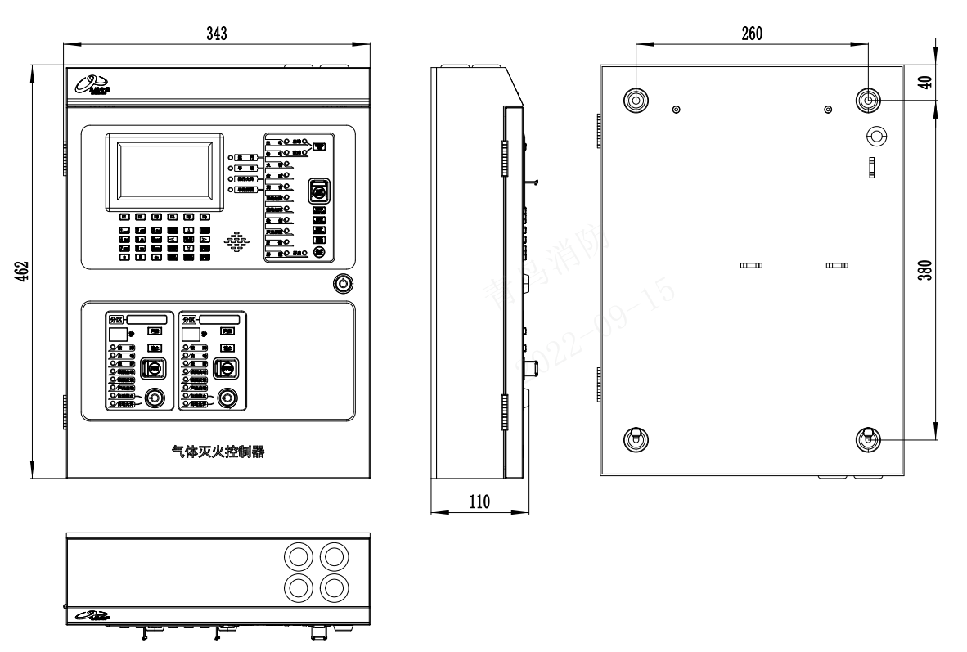单位：mm

JF-QM21K2控制器尺寸图

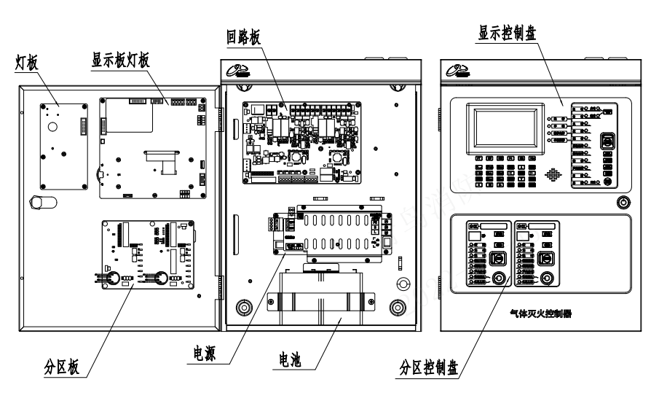

JF-QM21K2控制器结构介绍

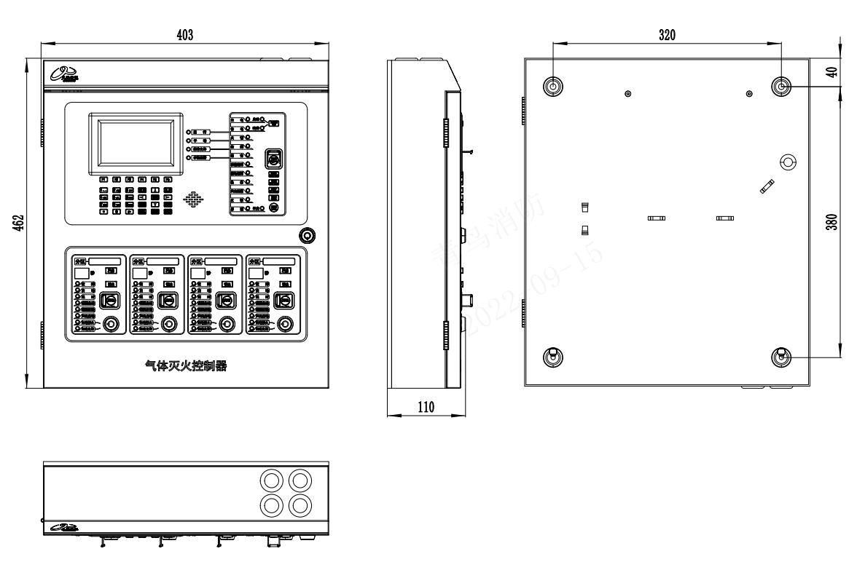

JF-QM22K4控制器尺寸图

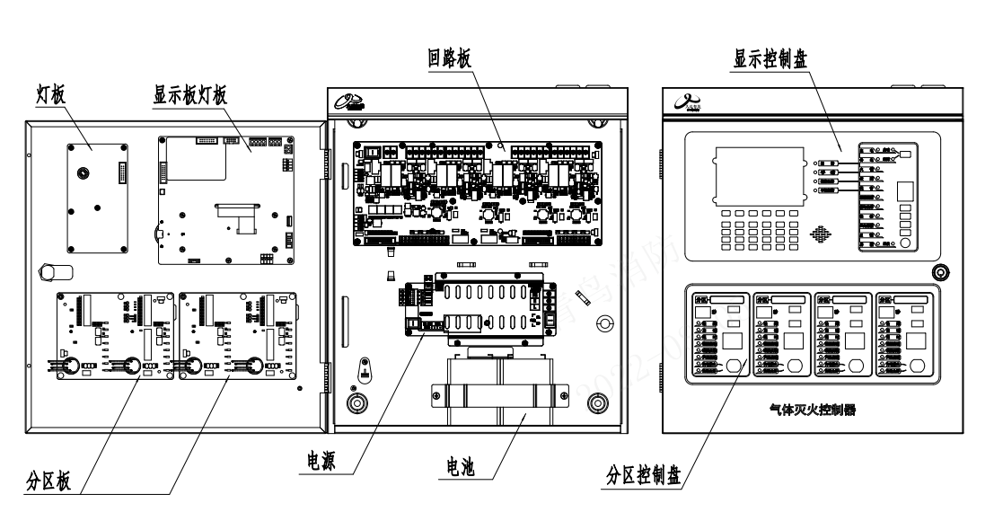

JF-QM22K4控制器结构介绍

**1.4** 执行标准

该气体灭火控制器设计、制造和检定符合以下国家标准：

 GB 16806-2006《消防联动控制系统》

第二章 安装调试步骤

**2.1** 系统安装要求

 确认各现场部件的分布符合《火灾自动报警系统设计规范》-GB 50116-2013。

 检查控制器和各现场部件的安装是否符合《火灾自动报警系统施工验收规范》-GB 50166-2019 。  检查系统所用导线是否符合《火灾自动报警系统施工验收规范》-GB 50166-2019。即信号线应使用

线径≥ZR-RVS-2*1.0mm2、24V 电源线应使用线径≥NH-BV-2*1.5~2.5mm2 的导线。并且保证所使用 导线的耐压等级大于交流 500V。

 检查系统各回路中所接现场部件的数量和接线方式符合本说明书要求。

**2.2** 控制器安装

 控制器安装过程

安装要符合当地相关标准或规范。

1) 选择一个洁净干燥的、表面平整、牢固的墙壁。

2) 确定安装位置，要使得控制器的前门能自由地打开。

3) 在墙上标出 4 个安装孔的位置。

4) 在安装孔的位置钻 4 个孔，并装上膨胀螺栓及螺钉(M6)。(记得在螺钉和墙壁之间留出一定的 空隙。)

5) 确定并打通控制器的进线孔。

6) 将控制器悬挂在螺钉上。

7) 将线穿进控制器。

8) 打开前面板，拧紧螺钉，使控制器牢固的固定在墙上。

9) 将电池安装到正确的位置。

10) 关上前面板，用专用工具锁好。将专用工具放在安全的地方。

**2.3** 接线说明

|  |  |
| --- | --- |
| 端子名称 | 接线说明 |
| FAULT | 故障继电器状态可设  默认短路子NC端输出，监视状态无源常开输出，故障或关机状态无源常闭输 出；  调整短路子为NO端输出，监视状态无源常闭输出，故障或关机状态无源常 开输出 |
| FIRE | 火警继电器状态可设  默认短路子NO端输出，监视状态无源常开输出，火警状态无源常闭输出； 调整短路子NC端输出，监视状态无源常闭输出，火警状态无源常开输出 |
| TXD/RXD/GND | RS232 接口，用于久远系列图形显示装置、传输设备通讯 |
| CAN2L/ CAN2H | 联网通讯端子，有极性，用于久远系列控制器联网 |
| 24V+/GND | 联动电源输出3A，有极性，给现场需要DC24V的部件供电 |

|  |  |
| --- | --- |
| L+/L- | 4 路无极性回路总线，回路容量80点，接久远除探测类外的现场部件； |
| IN1+/IN1- | 输入端子1，外接无源输入信号，用于报火警，需配接10KΩ 终端电阻 |
| IN2+/IN2- | 输入端子2，外接无源输入信号，用于报火警，需配接10KΩ 终端电阻 |
| FB+/FB- | 喷洒启动后的反馈信号接入端，需配接10KΩ 终端电阻 |
| C+/C- | 喷洒启动端子，连接电磁阀式气体灭火设备见下图(1)，需在终端配接终端组 件；连接电爆管式(气溶胶)气体灭火装置间下图 2，需在终端配接JF-M35气溶胶灭火装置控制盒 |
| 喷洒状态 | 喷洒状态可设  默认短路子NO端输出，监视状态无源常开输出，喷洒状态无源常闭输出；调整短路子NC端输出，监视状态无源常闭输出，喷洒状态无源常开输出 |
| 反馈状态 | 喷洒反馈状态可设  默认短路子NO端输出，监视状态无源常开输出，喷洒反馈状态无源常闭输出；  调整短路子NC端输出，监视状态无源常闭输出，喷洒反馈状态无源常开输出 |

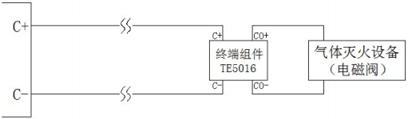

图 1 喷洒启动输出接线示意图(连接电磁阀式气灭设备)

注：连接电磁阀式气体灭火设备需在终端配接终端组件，且所配接电磁阀负载直流阻抗需≥12Ω，

导线直流阻抗需≤2Ω。

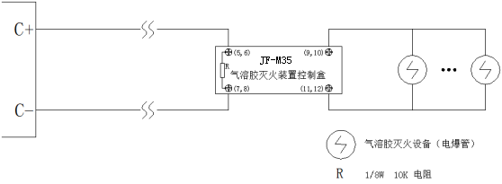

图 2 喷洒启动输出接线示意图(连接电爆管式气灭设备)

注：连接电爆管式(气溶胶) 气体灭火设备，需配接JF-M35气溶胶灭火装置控制盒。 **2.4** 电池连接方法

 按照电池连接线的标识将电池、电源连接，其中红色线材(标注“电池连接线+”) 连接电池(A)的

红色端子(电池正极)；独立黑色线材为电池短接线，用来分别连接一块电池(A)的负极和另一块电 池(B)的正极；黑色线材(标注“电池连接线- ”) 连接电池(B)的黑色端子(电池负极)。

 确保电池连接正确后，将连接好线材的电池组推至“电池放置区”内。

注意：长期将电池放置在“电池放置区”外可能导致控制器底板变形。

**2.5** 现场调试

 在开机前首先要对系统布线的绝缘阻值进行测量，保证各绝缘阻值达到下列要求：

1) 各回路信号线间的绝缘电阻在满载时应大于 5KΩ。

2) 各回路信号线与大地之间的绝缘电阻在正常天气情况下应大于 3MΩ。

3) 系统接地应采用线径≥4.0mm2 铜芯绝缘导线或电缆，且接地电阻小于 **4**Ω。

 控制器静态检测

1) 在给控制器上电之前，应首先检查控制器内部各接插线是否连接牢固，有无断路情况。

2) 检测控制器接地线是否合规安装到位。

3) 检查控制器外观是否完好。

 控制器通电检测

1) 给控制器通电，观察控制器在空载下的运行状况。

2) 控制器开机后如系统运行正常，控制器即进入正常监视状态：无任何音响发出。运行指示灯闪亮， 主电灯常亮，液晶显示正常运行界面。系统时钟每隔一秒更新一次。液晶显示屏幕在正常监视状态 下运行一段时间后(大约 3 分钟)，即进入屏幕保护状态。此时背光灯熄灭，显示窗口呈现黑屏，当 按任意键后，显示将恢复正常状态。

3) 若控制器在上电后，出现异响或有异味发出时，应立即切掉主、备电源。检查故障原因。在未查 明故障原因的情况下严禁再次开机。

4) 控制器在正常运行状态下，各回路信号输出电压在 DC18~26V 之间变化。24V-G 之间电压为 DC24V。

第三章 控制器主要功能

 火灾报警

灭火分区的点型感烟火灾探测器或点型感温火灾探测器发出火灾报警信号、手动火灾报警按钮 按下等情况，控制器都将发出火灾报警信号。报警时“火警”灯亮，并有火警声响，在液晶屏上显 示火警地址、火警总数及后续火警信息。如果满足预设的联动输出条件且控制器处于自动允许状态， 控制器会自动发出联动控制信号。

 气体灭火

灭火分区的感烟探测器和感温探测器发出火灾报警信号时，满足灭火分区联动输出条件且灭火分 区处于自动允许状态，灭火分区会自动发出气体灭火控制信号，倒计时开始，倒计时结束后，灭火 气体喷洒启动并接收喷洒反馈信号。

 故障报警

为了保证系统运行的可靠性，在系统正常运行时，控制器不断对现场所有的部件(包括其内部 元器件)、报警总线、控制器内部的关键电路及电源进行检测，一旦有异常立即发出故障报警信号。 故障时，“故障”总指示灯亮，并有故障声响，显示屏自动切换到故障显示状态，显示相关故障信息。

 火警优先

系统具有火警优先功能，即当系统处在显示故障的情况下出现了灭火分区的火警信息，系统将自 动转变为报火警状态，直至复位。

 部位的屏蔽与开放

系统运行过程中有部件发生损坏，在更新部件之前可将之屏蔽，更新部件后再开放。被屏蔽的 部位不再具有报火警和故障功能，只要系统中有部位被屏蔽了，面板上的“屏蔽”指示灯会常亮。

 查询并打印历史记录

通过此功能可以查询到控制器开关机、复位、火警、各种故障、联动设备启动、停止及用户操 作等各种历史记录信息，并可将这些信息按时间、类型等方式打印输出。

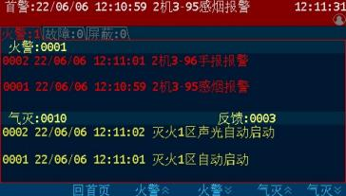报警显示说明

第四章

**4.1** 正常监视状态

正常监视状态无任何声响；除“主电”、

“运行”、“手动”控制方式指示灯亮外，

其余所有指示灯不亮；屏幕显示当前时间

和运行状态；显示如图4-1所示，液晶屏

在正常监视状态下运行一段时间后(默认

3分钟)，若无任何操作和报警，将进入屏

幕保护状态(黑屏)。按任意键后，恢复正

常监视状态。

图 4- 1

**4.2** 控制器报火警

灭火分区的探测器或手报报警时，首

先按下【消音】键，火警声响将停止，观

察报火警地址，确定具体场所，派人查看，

进行相关处理。若是误报，检查产生误报

的环境原因，例如有人吸烟，灰尘，电焊

等。处理完毕且产生火警的条件已消除，

此时若想控制器进入正常监视状态，按下

【复位】键即可。

控制器报火警时，显示页面如图4-2

所示，显示报警部位和报警时间、火警总 图 4-2

数。当火警总数大于3个时，可分多屏显

示，按【F3】“火警︽”键查询上一条火警信息，按【F4】“火警︾”键查询下一条火警信息，按【F2】“回首页”回到首页，按【F5】“气灭︽” 查询上一条联动信息，按【F6】“气灭︾” 查询下一条联动信息。

控制器火警时：

(1) 控制器显示详细报警信息，格式为：机器号- 回路号-部件地址-部件类型；

(2) 控制器声报警：有火警信息时，控制器10秒内发出火灾报警声；

(3) 控制器光报警：火警总指示灯红色常亮；

(4) 显示报警地址、首址、报警总数；

(5) 如果配接打印机将打印报警信息、报警时间；

(6) 存储报警地址和报警时间；

(7) 满足事先编辑好的联动逻辑关系，且处于自动允许状态时，可联动输出。对于其他控制器传上来的 联动信息，将显示：机器号-回路号-地址号-部件类型；

(8) 在没有新动作的30秒之后，火警、联动信息将一直显示，最新火警及联动显示在各自界面的首条， 火警信息直至复位，联动信息直至复位或停止；

(9) 当本机为集中机时，可跨机设置其它联网控制器自动允许。

**4.3** 控制器联动输出

控制器联动输出时发出联动声响，显示屏有联动输出指示。联动输出分气体灭火联动和总线联动， 这两种联动又分自动联动和手动联动。

1) 气体灭火联动说明

气体灭火联动用于不适宜进行水灭火的重要场所，例如：计算机室、图书馆等。

2) 总线联动输出

总线联动输出可以利用总线输出模块控制。如以下一些设备：防火阀、排烟阀、电动门窗等。

(一) 手动控制

1、气体灭火联动输出的手动控制  气体灭火联动输出手动启动

在控制器手动状态为允许的情况下按下对应灭火分区的“启动”键，输入密码，或者按下灭火 分区连接的紧急启停按钮的“压下喷洒”按钮，此时本灭火分区“启动”“延时”“声光启动” 指示灯点亮，灭火分区进入启动倒计时，延时一半时间后辅助设备启动，倒计时结束后喷洒启 动，“喷洒启动”指示灯点亮，同时灭火分区收到喷洒反馈信号，“喷洒反馈”指示灯点亮。  气体灭火联动输出手动停止

延时倒计时期间，按下灭火分区的“停止”键或按下灭火分区连接的紧急启停按钮的“停止” 按钮，灭火分区停止延时启动，恢复正常监视状态。

注意: “启动”指示灯亮，仅表示灭火分区进入延时倒计时，并不表示喷洒启动。“停止”键功 能在延时期间按下有效，延时结束喷洒启动后，按“停止”键无效。

2、总线联动输出的手动控制

将控制器“手动方式”设置“允许”状态，“手动”指示灯点亮，然后按【功能】→F3“设置” →4手动启停设备，在此页面输入动作设备所在控制器号(本机输入00)、回路号和地址。如果输入 有误，可按下F1【修改】键重新输入，按下F2【地址- 1】键进行地址减一操作，按下F3【地址+1】键进行地址加一操作；若正确，则按下F4【启动】键。如果输出动作命令已被正常发送出去，则提示“命令已发出”随后提示“操作已完成”；若输出动作命令未被发送成功，则提示“命令已发出”随后提示“目标无响应”，用户可根据提示查找原因。

若想停止设备动作，则可再输入设备所在控制器号、回路号和地址。如果输入有错误，可以按 下F1【修改】键重新输入，按下F2【地址-1】键进行地址减一操作，按下F3【地址+1】键进行地 址加一操作；若正确，再按下F5【停止】键。如果停止动作命令已被正常发送出去，则提示“命令 已发出”随后提示“操作已完成”。

3、声光设备手动控制

无论控制方式如何，按【警报器】键，可启动系统内所有的声光部件；再按【警报器】键，可 停止系统内所有的声光部件。声光部件的反馈信号可通过系统→系统配置下，按F4【反馈设置】→

F1【声光反馈】，可查看当前设置，默认为禁止，也可进行重新设置：按数字键【1】，设为禁止，若 有声光警报动作，则无声光警报反馈，按数字键【2】，设为允许，若有声光警报动作，则有声光警 报反馈。

操作允许灯点亮时，按灭火分区【声光】键，可启动本分区声光群对应的所有声光警报器，分 区的声光启动灯点亮；再按【声光】键，可停止本分区声光群对应的所有启动状态声光警报器，分 区声光启动灯灭。

(二)、自动控制

1、气体灭火自动启动

将灭火分区的“自动方式”切换到“允许”状态，“自动允许”指示灯亮，当有灭火分区的火警 发生，且符合已设定的联动逻辑条件，则对应的灭火分区联动动作命令将被自动发出。

2、总线联动控制设备自动启动

将灭火分区的“自动方式”切换到“允许”状态，“自动允许”指示灯亮，当有灭火分区的火警 发生，且符合已设定的联动逻辑条件，则对应的总线联动动作命令将被自动发出。

3、声光部件自动启动

发生火警时，无论控制器的控制方式处于何种状态，只要满足联动逻辑条件，声光类型的警报 将自动启动；手动停止后，如果有新的火警来，声光类型的警报将将再次启动。

若警报器为警报类型，则满足联动逻辑条件、且灭火分区处于自动允许时，灭火分区的警报类 型的警报器的联动动作命令将自动发出。

**4.4** 控制器报故障

控制器报故障时，发出故障声响，显示故障类型和故障地址(见图4-3)，根据控制器面板上显示的 故障种类， 找专业人员处理。故障排除后，故障显示和声响可自动消失。所有的故障信息都保存在历史 记录中，通过查询可以了解故障信息。

控制器报故障有以下几种情况：

1) 故障；(回路故障、回路板故障、 灭火分区故障、现场部件故障)

2) 系统故障；

3) 电源故障。

现场部件故障可能是：

1) 探测器或联动模块 和底座接触不良；

2) 地址码不对；

3) 部件损坏；

4) 线路问题。

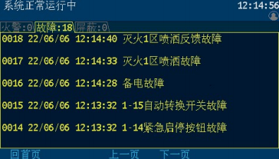

图 4-3

**4.5** 控制器报屏蔽

系统存在故障部件时，在更换之前可 将之屏蔽，部件屏蔽后将不再具有正常功 能。在没有火警、联动及故障的情况下， 系统将显示当前的屏蔽信息(见图4-4)。

**4.6** 控制器声光指示

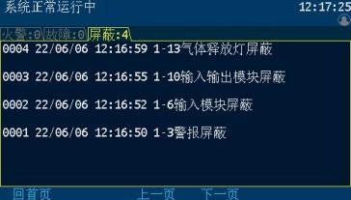

图 4-4

1) 控制器接收到灭火分区的探测器或手报的火警信息时，火警指示灯亮，同时输出火警声，液晶显 示器将自动转到火警页面显示。

2) 灭火分区有火警发生且满足灭火分区声光警报器启动时，警报器启动指示灯点亮，警报器发出声 光警报，同时输出联动声。

3) 控制器接收故障时，故障指示灯亮，同时输出故障声；所有故障恢复时，故障指示灯灭，同时清 除故障声。

4) 灭火分区启动后，倒记延时开始，灭火分区延时指示灯亮，在联动页面出现启动延时指示；延时 结束时，延时指示灯熄灭，喷洒启动，喷洒启动指示灯点亮。

第五章 控制器操作

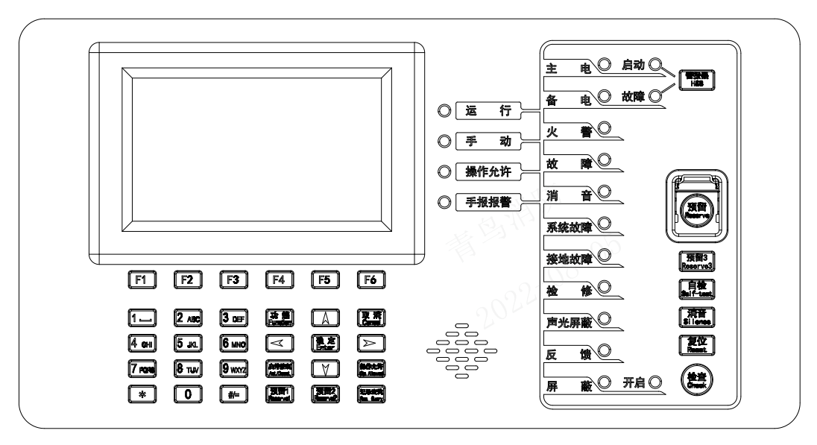

显示盘面板图

显示盘面板功能描述：

显示盘主要由屏幕显示器、按键和指示灯状态区域组成，屏幕显示器用于显示各类事件的信息和 人机交互，按键用于输入数据及操作菜单，指示灯区域不同指示灯点亮用于显示不同的事件状态。

|  |  |
| --- | --- |
| 指示灯及按键 | 状态及操作说明 |
| 运行 | 绿色，控制器正常运行时此灯闪亮 |
| 手动 | 红色，此灯常亮表示控制器处于手动允许状态 |
| 操作允许 | 绿色，此灯常亮表示手动方式临时切换为允许状态 |
| 手报报警 | 红色，此灯常亮表示控制器检测到手动报警按钮处于火警状态 |
| 主电 | 绿色，当控制器使用主电源供电时此灯常亮 |
| 备电 | 绿色，当控制器使用备电供电时此灯常亮 |
| 火警 | 红色，此灯常亮表示控制器检测到外接报警部件处于火警状态 |
| 故障 | 黄色，此灯常亮表示控制器检测到外部设备或内部板卡有故障 |
| 消音 | 红色，此灯常亮表示控制器处于消音状态 |
| 系统故障 | 黄色，此灯常亮表示控制器处于不能正常使用的故障状态 |
| 接地故障 | 黄色，此灯常亮表示系统有接线端子处于接地状态 |
| 检修 | 黄色，此灯常亮表示检修开关处于“O”状态 |
| 声光屏蔽 | 黄色，此灯常亮表示控制器登记的声光警报器处于屏蔽状态 |
| 反馈 | 红色，此灯常亮表示控制器检测到外接监管部件处于报警状态 |
| 屏蔽 | 黄色，此灯常亮表示控制器登记的设备中有现场部件处于屏蔽状态 |
| 启动(警报器) | 红色，当有声光警报器有处于启动状态时，此灯常亮 |
| 故障(警报器) | 黄色，当有声光警报器有处于故障状态时，此灯常亮 |
| 开启 | 红色，此灯常亮表示控制器处于查询现场部件数量功能开启状态 |
| 警报器 | 用于手动启动和停止声光警报器 |
| 自检 | 用于控制器自检 |
| 消音 | 用于消除各类事件发出的声信号(喷洒反馈声按消音键无效) |
| 复位 | 用于复位控制器 |
| 检查 | 用于查询系统现场部件状态和数量 |
| 功能 | 进入菜单选项 |
| 取消 | 返回上一级操作界面 |
| 确定 | 对输入的数据和功能进行确认 |
| 左右箭头 | 选项切换、退格 |
| 上下箭头 | 选项切换及翻页 |
| 启停控制 | 用于设置手动启停设备 |
| 操作允许 | 用于控制手动方式临时切换为允许状态 |
| 预留 1/预留 2 | 设置联动编程时输入小括号 |
| 记录查询 | 用于查询历史记录 |
| *键 | 设置汉字注释信息时切换拼音、符号输入，输入* |
| #/=键 | 设置联动编程时输入等号 |
| 数字键 | 输入数据 |

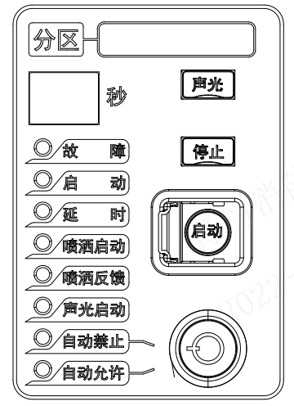

灭火分区面板

灭火分区功能描述：

灭火分区共有4路输出，每路输出均有秒、故障、启动、延时、喷洒启动、喷洒反馈、声光启动、 自动禁止、自动运行指示灯指示其状态，每路输出均有启动、停止、声光按钮用来手动控制输出，同 时每路还有转换锁用来手动控制灭火分区控制方式。

|  |  |
| --- | --- |
| 指示灯及按键 | 状态及操作说明 |
| 秒 | 正常运行时闪亮显示d1或d2或d3或d4，启动后显示倒计时数字  - -表示回路自动登记中  左侧“E”表示系统处于检修故障或接地故障状态  右侧“E”表示分区处于喷洒故障状态 |
| 故障 | 黄色，此灯闪常亮表示分区处于故障状态 |
| 启动 | 红色，此灯常亮表示分区处于启动工作状态 |
| 延时 | 红色，此灯常亮表示分区处于倒计时状态 |
| 喷洒启动 | 红色，此灯常亮表示分区喷洒信号已经发出 |
| 喷洒反馈 | 红色，此灯常亮表示现场灭火设备已经启动 |
| 声光启动 | 红色，此灯常亮表示分区声光警报器启动信号已经发出 |
| 自动禁止 | 红色，此灯常亮表示分区自动控制方式处于禁止状态 |
| 自动允许 | 绿色，此灯常亮表示分区自动方式处于允许状态 |
| 声光 | 用于控制分区声光群对应的警报器的启动和停止 |
| 停止 | 用于停止灭火分区倒计时内的启动状态 |
| 启动 | 用于启动灭火分区 |
| 转换锁 | 顺时针旋转45度转换至自动禁止状态，逆时针旋转45度转换至自动允许状态 |

控制器显示首页如图 5- 1 所示。显示 屏上显示动态雷达、当前日期和时间、运 行状态、灭火分区自动转换开关的状态等 信息。

雷达动态扫描、系统正常运行中，表 示当前系统运行正常。

注：灭火分区的自动转换开关只有登 记在线后才实时显示其状态。

在显示屏下方的按键盘，键入【功 能】，显示窗口内侧下方出现“主菜单”对 话框，包括查询、测试、设置、安装、系 统和退出六个功能选项。如图5-2所示。可用屏幕下的方向键或 F1~F6 多功能键进行子菜单的选择，快捷进入选中的子菜单。键盘中的常用键功能介绍：【确定】为确定键，【取消】为退到上一级目录键。



图 5- 1

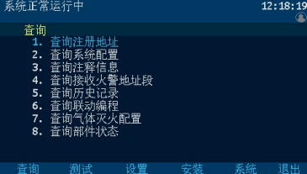

图 5-2

由于系统功能强大，我们使用分层化菜单管理模式。用户在使用时会感到更具有条理、操作思路清 晰等优点。同时，为了避免嵌入式菜单不能在同一界面中完全显示这一问题的出现给用户带来的不便， 控制器使用说明给出系统控制功能菜单的完全拓扑结构图，如下所示。用户在使用时，可以从该拓扑图 中找到需要使用的功能所在操作菜单的具体位置，以及选择该功能操作的正确路径，达到方便快捷操作 本系统的效果。在使用时，如跟随屏幕提示操作仍有疑问，可以根据菜单拓扑图和目录在本章节中找到 对应部分的详细说明讲解。

2.测试

菜单拓扑图：

|  |  |  |  |  |
| --- | --- | --- | --- | --- |
| 1.查询 |  | 1. 查询注册地址  2. 查询系统配置  3. 查询注释信息  4. 查询接收火警地址段  5. 查询历史记录  6. 查询联动编程  7. 查询气体灭火配置  8. 查询部件状态 |  | 1. 全部信息  2. 报警信息  3. 联动信息  4. 故障信息  5. 监管信息  6. 操作信息  7. 条件查询  1. 查询灭火手自动状态  2. 查询灭火区配置 |

1. 探测器模拟曲线

2. 回路状态信号浏览

3. 现场部件数据查询

4. 用户密码及授权管理

|  |  |  |  |  |
| --- | --- | --- | --- | --- |
| 3.设置  4.安装 |  | 1. 设置时间  2. 设置部件屏蔽  3. 控制器自检  4. 手动启停设备  5. 设置手动控制状态  6. 设置消音  7. 设置声光广播轮响时间  8. 气体灭火配置  1. 回路部件自动登记  2. 部件地址手动登记  3. 设置注释信息  4. 设置本机地址  5. 设置联动编程  6. 设置接收火警地址段 |  | 1. 设置灭火自动方式  2. 设置灭火区 |

|  |  |  |  |  |
| --- | --- | --- | --- | --- |
| 5.系统 |  | 1. 系统配置  2. 清除处理  3. 设置密码  4. 运行模式  5. 单元板卡信息 | 1. 清除注释信息  2. 清除回路登记信息  3. 清除联动编程  4. 清除所有分区信息  5. 清除所有联动模式二信息  6. 清除火警地址段  1 ． 设置一级密码  2 ． 设置二级密码  3 ． 设置三级密码   |  | | --- | | 1. 正常  2. 调试  3. 虚动 | |

**5.1** 查询操作

进入查询选项菜单，在此菜单中你可以查询到如下信息：

被登记的部件的总数及具体地址、系统的配置情况、汉字注释、接收火警地址段、存储的历史事件、联 动逻辑关系、灭火配置、部件状态等。

**5.1.1** 查询注册地址

进入“查询”菜单，选择数字键【1】 进入“查询注册地址”选项。根据屏幕提 示输入回路号，屏幕将显示本回路被登记 的输入模块、输入输出模块、声光、紧急 启停按钮、手自动转换开关、气体释放灯 等信息，如图5-3所示，按屏幕提示，可 以进行回路号增减从而查看其他回路的登 记地址。按【修改】键可重新输入待查回 路号。

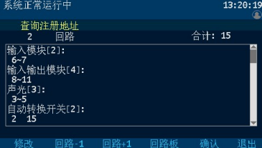

图 5-3

按下面板上“检查”按键，可查询系统现场部件数量。

**5.1.2** 查询注释信息

进入“查询”菜单，选择数字键【3】 进入“查询注释信息”选项。根据屏幕提 示输入回路号、地址、控制器号，屏幕将 显示该部件地址的注释信息，如图5-4所 示。按【上一页】或【下一页】键可查询 本回路其他部件地址的注释信息。按【修 改】键可重新输入待查部件的地址信息查 询其注释信息。

**5.1.3** 查询接收火警地址段

进入“查询”菜单，选择数字键【4】 进入“查询接收火警地址段”选项。屏幕 将显示本控制器已配置好的火警地址段信 息，如图5-5所示。

**5.1.4** 查询历史记录

进入“查询”菜单，选择数字键【5】 进入“查询历史记录”选项。如图5-6所示。

通过此菜单可查询到：

1. 全部信息

2. 报警信息

3. 联动信息

4. 故障信息

5. 监管信息

6. 操作信息

7. 条件查询

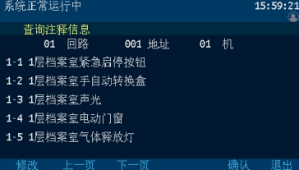

图 5-4

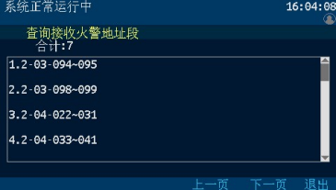

图 5-5

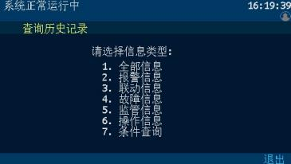

图 5-6

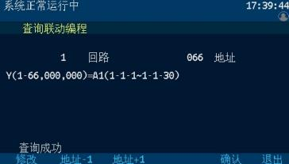

通过操作数字键 1~7 选择所需查询的 记录类型。如图5-7所示。

F1【回首页】键为回到当前查询记录 的首页，F4【上一页】键或方向键上可翻 看上一页记录，F5【下一页】键或方向键 下可翻看下一页记录，F6【退出】键返回 上一操作界面。

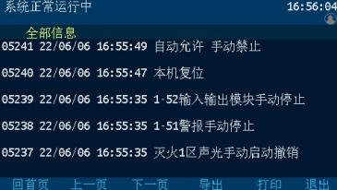

图 5-7

**5.1.5** 查询联动编程

进入“查询”菜单，选择数字键【6】 进入“查询联动编程”选项。进入“按条 数查询”选项中，屏幕显示联动编程的总 数和当前的联动编程。如图5-8所示。按

【上一条】键可查询上一条联动编程，按 【下一条】键可查询下一条联动编程。

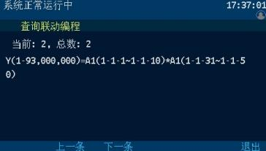

图 5-8

进入“按特定地址查询”选项中，输

入回路、地址号，按【确认】键查询具体

部件地址的联动编程。如图5-9所示。按

【地址- 1】键或【地址+1】键可查询相邻

部件地址的联动编程。

图 5-9

**5.1.6** 查询灭火手自动状态

进入“查询”菜单，选择数字键【7】 →【1】进入“查询灭火手自动状态”选项。 输入控制器号，按【确认】键可查询本控 制器所有分区的手自动状态，查询显示的 各分区手自动状态和分区实际状态一致。 如图5- 10所示。按【控制器-1】或【控制 器+1】键可查询相邻地址气体灭火控制器 灭火分区的手自动状态。

**5.1.7** 查询灭火配置

进入“查询”菜单，选择数字键【7】 →【2】进入“查询灭火区配置”选项。输 入分区号，按【确认】键查询分区的配置 信息，查询显示的各项配置信息与配置设 置的分区状态一致。如图5- 11所示。按【分 区-1】或【分区+1】键可查询相邻分区的 配置信息。

**5.1.8** 回路状态信号浏览

进入“测试”菜单，选择数字键【2】 进入“回路状态信号浏览”选项。输入回 路号，按【确认】键查询本回路所连接的 现场部件的状态信号。如图5- 12所示。按

【表格】键切换表格形式信号。按【回路 - 1】或【回路+1】键可查询相邻回路的状 态信号。

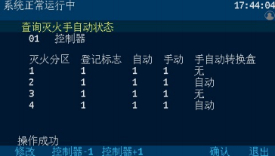

图 5- 10

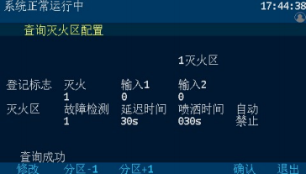

图 5- 11

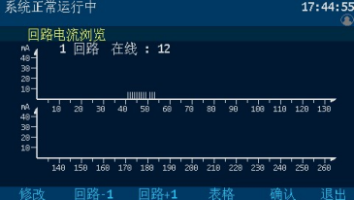

图 5- 12

**5.2** 设置操作

在设置操作项中可以进行如下操作： 设置时间、部件屏蔽、控制器自检、手动 启停设备、设置手动控制状态、设置消音、 设置声光广播轮响时间、气体灭火配置等。

“设置”子菜单如图5- 13所示，由操作 要求，键入功能对应的数字标号快捷选择； 或者用方向键进行功能选择，再用【确认】 键入确定信号。

**5.2.1** 设置时间

因为时钟芯片内设电池，即使控制器 关机，内部时钟仍在运行。所以控制器液 晶屏上能实时显示日期和时间。如果显示 的时间和实际时间有误差，进入“设置” 菜单，选择数字【1】进入“设置时间”选 项，按【修改】键输入当前日期和时间， 按【确认】键保存设置。如图5- 14中提示。

注意：控制器在正常运行状态下日期 和时间应准确，以便正确记录报警时间。

**5.2.2** 设置部件屏蔽

当系统中有部件，如输入输出模块或 声光等发生故障，不能正常工作时，为了 不对整个系统造成影响，需要将故障部件 屏蔽。

进入“设置”菜单，选择数字【2】→

【1】进入“设置部件屏蔽”选项，输入故 障部件的控制器号、回路号、地址号，按

【屏蔽】键确认屏蔽。如图5- 15所示。故 障部件被屏蔽后，控制器复位后不再报故 障。当有部件被屏蔽时，面板屏蔽指示灯 亮，屏蔽界面显示被屏蔽的部位号及屏蔽 部位总数。故障部件更换后，应在此设置 中进行解除，否则部件无法正常工作。

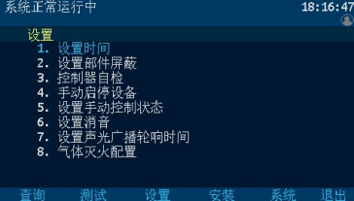

图 5- 13

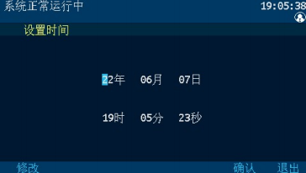

图 5- 14

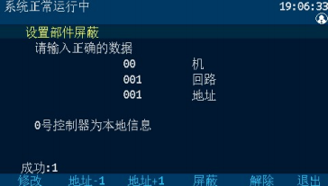

图 5- 15

注意：对屏蔽地址操作自动或手动登记后该地址屏蔽信息将被清除。

**5.2.3** 控制器自检

控制器能手动检查本机及联网控制器 的显示器、指示灯、喇叭的功能；

按面板的【自检】键或进入“设置” 菜单，选择数字【3】 “控制器自检”选 项，如图5- 16所示，控制器进入自检状态， 指示灯全亮、屏幕按绿蓝红色顺序循环显 示，喇叭发出各类事件的声报警音， 自检 结束后，控制器恢复自检前的状态。

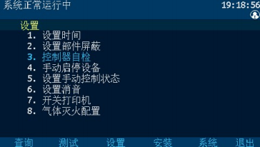

图 5- 16

**5.2.4** 手动启停设备

控制器能手动操作联动设备(如输入 输出模块、声光警报器等) 启动和停止。

进入“设置”菜单，选择数字【4】进 入“手动启停设备”选项，输入控制器号、 回路、地址号，按【启动】或【停止】键 启动或停止联动设备。如图5- 17所示。按

【地址-1】键或【地址+1】键可对相邻地 址的联动设备进行启动或停止操作。

注意：手动状态禁止时，该功能无法 操作。未登记或屏蔽状态的联动设备不能 在此进行手动启停操作。

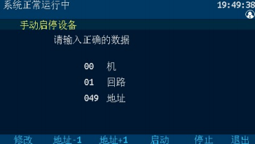

图 5- 17

**5.2.5** 设置手动控制状态

控制器能手动设置改变本机的手动控

制状态。

进入“设置”菜单，选择数字【5】进

入“设置手动控制状态”选项，界面显示

当前控制器的手动状态，按【禁止】键或

【允许】键，再按【确认】键设置手动控

制新状态。如图5- 18所示。

设置为手动允许时，手动灯点亮；设

置为手动禁止时，手动灯熄灭。

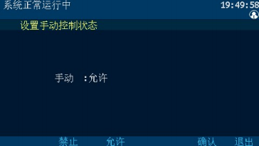

图 5- 18

**5.2.6** 设置声光广播轮响时间

控制器能手动设置本机声光、警报、 紧急广播启动后的轮响时间。

进入“设置”菜单，选择数字【7】进 入“设置声光广播轮响时间”选项，当前 时间表示声光广播轮响当前的有效时间， 在新设选项中输入声光/警报、消音、广播、 消音时间，按【确认】键保存。如图5- 19 所示。由本机广播轮响节拍开关打开时， 表示本机发轮响节拍，关闭时，本机不发 轮响节拍。

注意：新设时间的范围是 5~60s，超出 设置范围时会提示输入数据错误。

**5.2.7** 设置灭火自动方式

控制器能手动设置本机灭火分区的自 动方式。

进入“设置”菜单，选择数字【8】→ 【1】进入“设置灭火自动方式”选项，输 入控制器号、灭火分区号，按【禁止】键

或【允许】键，再按【确认】键设置灭火 分区自动新状态。如图5-20所示。

设置为自动允许时，对应灭火分区自 动允许灯点亮， 自动禁止灯熄灭；设置为 自动禁止时，对应灭火分区自动禁止灯点 亮， 自动允许灯熄灭。

**5.2.8** 设置灭火区

灭火分区需配置登记及故障检测后才 能正常工作。

进入“安装”菜单，选择数字【8】→

【2】进入“设置灭火区”选项，输入灭火 分区号，登记标志灭火设置为1，默认输入 1/2为0，故障检测为1，延迟时间为30s，喷 洒时间为30s，若默认项与设置值有不同， 可按左键或右键，通过光标选择修改，按

【确认】键保存设置，如图5-21所示。按 【分区- 1】或【分区+1】键可快速设置相

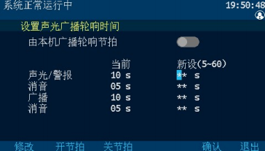

图 5- 19

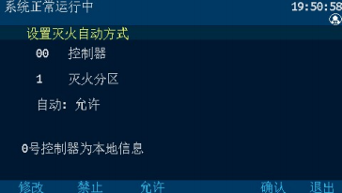

图 5-20

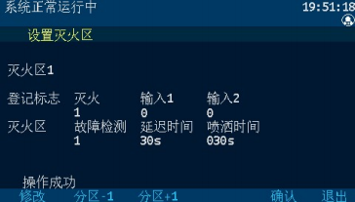

邻分区的配置信息。

图 5-21

灭火分区数据设置说明

|  |  |  |  |
| --- | --- | --- | --- |
| 灭火 输入 1 输入 2 故障检测 | | 延迟时间 | 喷洒时间 |
| 设置为 1 表示进行登记 操作 | 设置为 0 表示不进行登记 操作 | 指喷洒启动的延迟时 间，可设置 0~30 秒 | 喷洒动作持续的时 间，可设置 0~600 秒 |

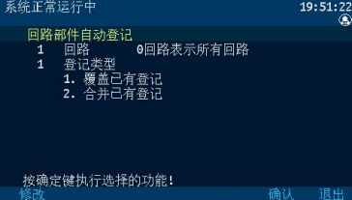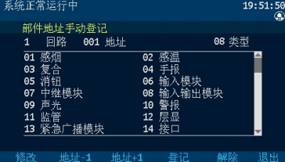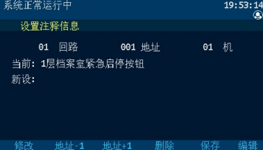**5.2.9** 回路部件自动登记

接在总线上的现场部件如果没有被登

记，它将不能被系统识别。进入“安装”

菜单，选择数字【1】进入“回路部件自动

登记”选项，输入回路号、登记类型，按

【确认】键开始自动登记。如图5-22所示。

登记显示“100%完成”后，控制器自动复

位。

为了确认部件是否登记上，操作完此

项后应进入查询菜单中的查询注册地址

项，查看被登记的数量及具体的被登记的

部位号。

图 5-22

**5.2.10** 部件地址手动登记

手动登记用于对单个或多个部件地址

的登记或解除，登记时现场部件可在线也

可不在线。

进入“安装”菜单，选择数字【2】进

图 5-23

入“部件地址手动登记”选项，输入回路、

地址号和登记类型，按【登记】键进行登

记。如图5-23所示。按【地址- 1】或【地

址+1】可快速对相邻地址同类型的设备进

登记。被登记后，显示屏会出现“执行完

成”提示。若不接部件，在登记注册完后，

报部件故障，此时接入部件，故障即可恢

复。手动解除设备地址时，按【解除】键，

则已登记上线的部件地址被解除。

注意：手动登记时，地址输入范围：01~80 号。

**5.2.11** 设置汉字注释

控制器可以采取两种方式实现设置汉

字注释： 一种方法是借助于我公司提供的

专用调试工具，通过串口或U盘，将离线

编辑好的注释下载到控制器中；另一种方

法是利用控制器的键盘和液晶屏实现设置

汉字注释。如果需设置的注释多且复杂，

推荐用户使用计算机离线编程下载。

图 5-24

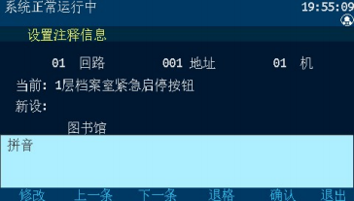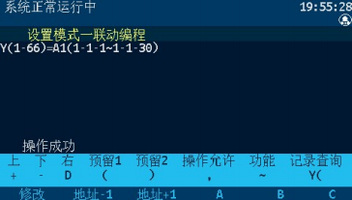进入“安装”菜单，选择数字【3】进

入“设置注释信息”选项，输入回路、地

址号和控制器号，按【编辑】键进行编辑

输入，按【预留 1】键选择拼音、数字、

字母、字符输入，编辑完成后按【确认】

→【保存】键完成设置。如图5-24、5-25

所示。

图 5-25

**5.2.12** 设置联动编程

控制器可以采取两种方式实现联动编

程：一种方法是借助于我公司提供的专用

调试工具，通过串口或U盘，将离线编辑

好的联动逻辑编程下载到控制器中；另一

种方法是利用控制器的键盘和液晶屏实现

设置联动逻辑编程；如果需设置的联动编

程多且复杂，推荐用户使用计算机离线编

程下载。

进入“安装”菜单，选择数字【5】→

【1】进入“设置模式一联动编程”选项，

提示符“Y (”出现，可在提示符后面输入

联动逻辑编程语句。输入完毕后，按

【确定】键，若提示编程正确，可进行下一条语句；若提示失败， 键修改，或按【修改】键重新输入。如图5-26所示。

图 5-26

需重新输入编程语句；可按“<”

注意：在此页下，【预留 **1**】和【预留 **2**】键作为“(”与“)”作为运算符号使用，连按两个零 “**00**”作为“∞”作为运算符号使用。

联动编程说明：

1、97 号为声光群，声光警报器只有编入声光群后，分区启动时它才能启动。

如 1 回路地址 6 号和7 号为声光警报器，1 区启动时同时启动这两个声光，则需输入语句

Y(1-97)=A1(1-6~1-7)

**2** 、98 号为辅助设备群，相应设备只有编入辅助设备群后，分区启动时它才会启动。 如 1 回路 5 号地址为输入输出模块，1 区启动后要启动这个模块，则需输入语句 Y(1-98)=A1(1-5)

**3** 、91 号为分区 IN1 地址，92 号为分区IN2 地址，93 号为分区联动地址，94 为声光联动地址。如

Y(1-93)=A1(1-91)表示 1 区 IN1 接收到动作信号时会联动 1 区灭火分区喷洒启动。 Y(1-94)=A1(1-92)表示 1 区 IN2 接收到动作信号时会联动 1 区声光启动。

具体编程语句规则见本说明的第六章。

**5.2.13** 气体灭火分区操作

气体灭火分区有 4 路输入输出，每路均有秒、运行、启动、延时、喷洒启动、喷洒反馈、声光启动、 自动禁止、自动允许指示灯指示其状态，同时每路输出均有声光、停止、启动按键和转换锁用来手动控 制输出和灭火分区控制方式。

启动操作：

方式一：当灭火分区处于自动允许状态时，控制器可通过联动逻辑程序自动启动现场设备。启动命 令发出后，相应的“秒”显示倒计时、“启动”、“延时”、“声光启动”指示灯亮，分区现场声光警 报器启动，屏幕启动界面显示灭火自动启动，倒计时一半后，灭火分区启动辅助输出，倒计时结束后， 喷洒启动输出，“延时”指示灯灭，“喷洒启动”指示灯亮，灭火设备动作，控制器收到反馈信号后， “喷洒反馈”指示灯亮，喇叭发出反馈声。

方式二：当控制器处于操作允许状态时，可通过气体灭火分区手动启动现场设备。掀起启动键保护 盖，按下“启动”按键，输入一级及以上密码，相应的“秒”显示倒计时、“启动”、“延时”、“声 光启动”指示灯亮，分区现场声光警报器启动，屏幕启动界面显示灭火手动启动，倒计时一半后，灭火 分区启动辅助输出，倒计时结束后，喷洒启动输出，“延时”指示灯灭，“喷洒启动”指示灯亮，灭火 设备动作，控制器收到反馈信号后，“喷洒反馈”指示灯亮，喇叭发出反馈声。

方式三：通过安装到现场的紧急启停按钮启动现场设备。压碎紧急启停按钮透明保护盖，按下“压 下喷洒”按键，启动命令发出，相应的“秒”显示倒计时、“启动”、“延时”、“声光启动”指示灯 亮，分区现场声光警报器启动，屏幕启动界面显示灭火远程启动，倒计时一半后，灭火分区启动辅助输 出，倒计时结束后，喷洒启动输出，“延时”指示灯灭，“喷洒启动”指示灯亮，灭火设备动作，控制 器收到反馈信号后，“喷洒反馈”指示灯亮，喇叭发出反馈声。

停止操作：

方式一：当控制器处于操作允许状态时，可通过气体灭火分区手动停止现场设备。按下灭火分区“停 止”按键，相应的“秒”、“启动”、“延时”、“声光启动”指示灯灭，设备停止输出。

方式二：通过安装到现场的紧急启停按钮停止现场设备。压碎紧急启停按钮透明保护盖，按下“停 止”按钮，相应灭火分区的“秒”、“启动”、“延时”、“声光启动”指示灯灭，设备停止输出。

方式三：复位控制器停止现场设备。按“复位”键，输入一级密码，按“确认”键，控制器恢复正 常状态，灭火设备停止输出。

注意：- 灭火分区需要停止输出时，必须在倒计时结束前执行停止操作。

- 喷洒反馈声不能通过消音键消音。

第六章 联动编程语句语法规则

一、 联动语句表达式

联动语句表达式为：(**X** ，**T0** ，**T1**) **=**具体表达式。其中：“X”代表设备地址，表示方式为：主机号 - 回路号-地址号，本地控制器不必输入本机号。

例如：第 2 回路、15 号总线联动设备的“X”表示为：2- 15。直接联动设备的回路号从 66 开始， 气

体灭火盘的回路号从 86 开始。控制设备也可以作为触发条件，写入表达式。

多线盘启动 1 到启动 8 对应地址号为 1 到 8；停止 1 到停止 8 对应地址号为 9 到 16。

例如：1 号多线盘“启动 5”， X 为：66-5 。“停止 7”的 X 为：66- 15 。1 号气体灭火盘“启动 1”，

应写为 86- 1。

“T0”为设备被延时启动的滞后时间长度，单位为秒，最长可延时 9999 秒，可输入 0 到 9999 间的 任一个数。

“T1”为设备被启动后动作状态的维持时间，过了这个时间，设备动作被自动撤销，单位为秒，最 长可延时 9999 秒，可输入 0 到 9999 间的任一个数。

“T0、T1”可以被省略，系统默认为“0，∞”，为立即启动，不撤消。此时联动语句表达式为：(X) =具体表达式。

二、 联动语句具体表达式的类型

联动语句表达式中 “=” 右边的 “具体表达式” 分为五种类型：

**1.** 常规型：即常规的与(“*”表示)、或(“+”表示)逻辑关系。

表达式为：(X1)，(X1) * (X2)，(X1) + (X2)，等。其中：“Xi”均为探测部件地址，格式为： 机器号- 回路-地址(单机控制器不用输入机器号)。

例：(1-42 ，30 ，2) = (3- 1) * (3-2)

表示 3 回路 1 号与 2 号同时报警，联动总线上 1 回路 42 号联动地址，延迟 30 秒启动，启动 2 秒后撤消。

(1-42 ，30 ，2) = (5-3- 1) * (7-3-2)

表示 5 号主机 3 回路 1 号与 7 号主机 2 号同时报警，本控制器联动总线上 1 回路 42 号联动地 址，延迟 30 秒启动，启动 2 秒后撤消。

**2.** 累计型：即一组输入地址中有若干个以上报警时，联动一个输出地址动作。

表达式为：Am (X1 ，X2~X3 ，X4．．．)。其中：“A”为类型符号；“m”为个数；“Xi”均为探测部 件地址；“~ ”前后的地址应位于同一机器的同一回路，且前边的地址号应小于后边的地址号。

例：Y (66-8) =A5 (1- 1~1- 10 ，1-20 ，2-30)

表示当 1 回路 1~10 号、1 回路 20 号和 2 回路 30 号地址中有 5 个以上报警，联动多线 8 号动 作，立即输出“启动”动作。

**3.** 续动型：

 用某一多线或模块的反馈信号触发另一多线或模块启动。

表达式为：B (X)。 其中：“B”为类型符号；“X”为输出模块地址。若省略“X”，则表示 n 为多

线编号。

例： Y (1- 1) =B (1- 10) +B (1- 11) +B (1- 12)

表示：1 回路 10、11 、12 号三个联动模块中的任意一个反馈信号触发 1 回路 1 号联动模块 Y (1-2) =B (66- 1) +B (66-5)

表示：1 号多线盘 1 路或 5 路的反馈信号触发 1 回路 2 号联动模块

Y (1-3) =B (86- 1)

表示：1 号气体灭火盘 1 路反馈信号触发 1 回路 3 号模块。

注意：用某一联动模块或某路多线的反馈信号触发另一联动模块启动时，等号后的语法必须 如：

B (1- 1) 或 B (1- 1) +B (1-2) ………+B (1-5)

如：B (1- 1~1-5) 为错误语法

 用某一模块的启动信号触发其它模块或多线启动。

例： Y (1- 10) = (1-30)

表示：用 1 回路 30 号模块的启动信号触发 1 回路 10 号模块

Y (66- 1) =A1 (1- 10 ，1-30~1-35)

表示：用 1 回路 10 号、30~35 号模块中的任意一个模块的启动信号触发 1 号多线盘 1 路 **4.** 定时型：即定时要求一个输出模块动作。

表达式为：C (时，分)。其中：“C”为类型符号；“分”必须为 5 的整数倍。

例：Y (66-3 ，00 ，60) =C (10 ，00)

表示每天 10 ：00 整定时启动多线 3 号，启动 60 秒后停止。

5. 删除：当某条逻辑编程输入错误，但已经存入控制器中，可在“＝”后边输入“D”，然后按确 定键，即可删除此条编程。

例： Y (1- 1) = D

表示 1 回路 1 号联动地址的编程将被删除。

**6.** 扩展型: 即当一条编程过长时，可通过虚拟地址进行扩展。表达式为 Y (回路-地址)，其中回 路应和本条联动编程所在的模块回路保持一致，扩展地址对总线回路进行扩展时，为本回路未使用 的任意空号和 201~220；对多线控制盘进行扩展时，扩展地址为本回路 17~63 号地址 ；气体灭火盘 的扩展地址为本回路的 9~31 号地址地址。扩展编程必须和对应的联动地址位于同一回路，且嵌套不 能超过三级；

例：Y (66- 1) =Y (66- 17) +Y (66- 18)

Y (66- 17) =A1 ( ………………… )

Y (66- 18) =A1 ( ………………… )

表示：其中 66- 17 、66- 18 为 1 号多线盘的虚拟模块号，可按照常规语法正常编程，当这两个 虚拟模块号所囊括的任何一个报警点报警时启动 66- 1。

注：其中虚拟模块回路号必须和本条联动编程所启动的模块或多线的回路号保持一致。

**7.** 混合型：以上五种类型也可以通过“与”和“或”组成新的表达式。

例：Y (1-42) = (3- 1*3-2) +C (10 ，00)

表示 3 回路 1 号与 2 号同时报警，或者 10 ：00 整定时启动联动地址。

第七章 常见故障分析及维护

一、电源故障

1. 主电故障

a) AC220V 是否正常

b) 保险管是否正常

c) 连接线是否正常

d) 检查主电开关是否关闭

2. 备电故障

a) 电池本身电量是否欠压

b) 电池连接线是否正常

c) 保险管是否正常

d) 检查备电开关是否关闭

二、系统故障

系统故障是指控制器内部某硬件发生故障，如程序芯片或存储器芯片不能正常工作。

1. 回路故障

a) 现场设备线路短路

b) 回路板内部某个元器件损坏

2. 各种板卡故障

a) 检查内 CAN 端子连接是否正常

b) 板卡内 CAN 通讯电路损坏

c) 板卡的内 CAN 通讯芯片损坏

d) 检查板卡编码是否正确

三、设备故障、误报

1 ． 现场设备故障

a) 接触问题

b) 线路问题

c) 设备编码问题

d) 设备本身问题

e) 终端电阻问题

f) 联动电源问题

2 ． 满足总线模块联动要求的报警点报警后，现场设备未自动启动

a) 主机是否处于自动允许控制方式下

b) 模块登记类型是否正确，可手动启动试验

c) 模块联动编程是否下载到主机或编写错误

d) 模块本身是否有故障

e) 现场设备是否在自动允许状态

3 ． 气灭 24V 故障

a) 检测供电 24V 线路是否故障；

b) 检测检修开关是否处于O状态

4 . 喷洒故障、喷洒反馈故障

a) 喷洒输出端10KΩ 终端电阻丢失或阻值错误

5 . 喷洒反馈故障

a) 喷洒反馈端10KΩ 终端电阻丢失或阻值错误

6 . 91、92 故障

a) IN1 、IN2 端10KΩ 终端电阻丢失或阻值错误

四、联网控制故障

1. 集中机报区域机故障

a) 区域机机器号更改

b) 联网控制器的外CAN 线短路或断路

c) 将区域机外CAN 侧的跳线设置成ON

d) 外CAN 通讯芯片损坏

五、**CRT** 通讯故障

1. CRT 通讯故障

a) 通讯线断线

b) 加密狗丢失

c) 控制器机器号更改

d) 控制器232 串口

e) CRT 电脑232 串口

六、维修保养条例

1. 定期进行报警和联动试验，注意联动试验时应断开现场设备。周期不少于半年。

2. 定期检查现场设备情况。周期不少于3个月。

3. 不要插拔芯片，如有异常，请联系厂家维修。

**联系我们**



**四川久远智能消防设备有限责任公司**

地 址：四川省绵阳安州工业园区创业路4号

邮 编：622650

服务热线：0816-4682123 4682119

传 真：0816-4682123

网 址：www.jyznxf.com